Государственное Бюджетное Общеобразовательное Учреждение Средняя Общеобразовательная школа №1 «Образовательный Центр» имени Вооруженных Сил СССР пгт Стройкерамика муниципального района Волжский Самарской области

Тема: «Изучение видового состава и колебаний численности зимующих птиц на территории леса «Дубовый Гай»

Автор: Тецлав Ефрем Вениаминович, учащийся 11 класса ГБОУ СОШ «ОЦ» № 1 п.г.т. Стройкерамика
Руководитель: Журавская Наталья Владимировна, учитель биологии высшей квалификационной категории

2022
Оглавление
Введение 3
Глава 1. Многообразие и особенности зимующих птиц. 5
Описание наиболее интересных встреченных видов птиц: 7
Результаты мониторинга численности птиц: 17
Колебания численности птиц за два года 19
Раздел 2. Подкормка птиц зимой. 22
Выводы: 25
Источники 26
Приложение 1. Изображения зимующих птиц. 27
Приложение 2. Карта участка исследования. 31
Приложение 3. Список видов, зимующих на территории леса «Дубовый Гай» 32

Введение
Птицы- пожалуй одна из самых важных, неотъемлемых частей природы и при этом прекраснейший объект для наблюдения, способный показать благоприятность экологической обстановки. Их можно встретить везде: в лесу, возле реки или моря, в пустыне и даже в крупных городах, например, в Москве в границах МКАД обитают 245 видов. Учёных изучающих птиц называют-орнитологами. В странах Европы и северной Америки орнитология одна из самых популярных наук. Учётом птиц там занимаются как учёные-профессионалы, так и орнитологи–любители которых называют- «бёрдвотчерами», что в переводе означает наблюдатель птиц. Круглый год птицы трудятся. Летом они поедают насекомых-вредителей, защищая наши огороды и сады. Осенью распространяют семена растений. Зимой-украшают унылые снежные пейзажи своим присутствием. Но почему одни виды птиц улетают, а другие остаются зимовать? Как зимующим птицам удаётся пережить суровые климатические условия? Как можно помочь птицам в зимний период года и что для этого необходимо сделать? Все мы наверняка задавали себе эти вопросы. Их задаю себе и я. Вот уже несколько лет я изучаю и провожу учёт птиц. Два года назад я поставил себе задачу: узнать какие виды птиц и в каком количестве остаются зимовать в лесу «Дубовый Гай».
Актуальность темы:Истребляя вредных для сельского хозяйства животных, а также семена сорных растений, птицы являются естественным и важным регулятором из численности (одна большая синица съедает в день до 400 личинок), поэтому разумное использование птиц может снизить употребление ядохимикатов, а т.к. большая часть птиц гибнет в зимний период необходимо чтобы население знало о возможностях помощи зимующим птицам.Численность зимующих видов птиц характеризует глобальные климатические изменения.
Объект исследования: зимующие птицы.
Предмет исследования: видовой и количественный состав птиц, колебания их численности.
Цель исследования: установление видового состава и количества птиц, зимующих на территории леса «Дубовый Гай», выявление среди них редких видов, а также выяснение, как и чем можно подкармливать птиц в зимний период времени.
Задачи исследования:
- Определить видовой состав зимующих птиц.
- Определить колебания численности птиц за 2 года.
- Установить примерное количество зимующих птиц и выявить их вкусовые предпочтения.
- Обнаружить и определить редкие виды птиц.
Гипотеза: зимой птицам большую угрозу представляет голод, а не холод.
Методы исследования:
- Обзор и анализ литературных источников
- Наблюдение
- Статистический метод обработки полученных данных
- Анализ и обобщение полученных результатов
Материалы и методика проведения исследований.
Исследования проводились в период с декабря по февраль 2020-2021 гг.и с декабря по январь 2022 года. Орнитологические экскурсии проводились на территории леса «Дубовый Гай», близкому по своему видовому составу с городскими парками. За птицами велись визуальные наблюдения методом маршрутного учёта птиц без ограничения полосы обнаружения (Равкин 1967). В зависимости от времени суток и погодных условий длина маршрута составляла от 3 до 8 км. Учёты проводились в светлое время суток в основном ясную погоду. Составлялись списки встреченных видов с указанием численности и характера поведения для каждой орнитологической экскурсии. Изучался корм, предпочитаемый определёнными видами птиц. На основании обработок 3-ёх летних наблюдений был составлен полный список всех зимующих птиц леса «Дубовый Гай» определены колебания их численности в ходе зимы. Для определения численности использовались данные максимального количества птиц за одну экскурсию. Статистическая обработка проводилась путём получения средних данных.
Материально-техническое оснащение: определители «Птицы Европейской части России» и «Птицы Сибири» в 2ух томах В.К Рябицева и «Collins Bird Guide 2nd edition» Ларса Свэнссона, а также бинокль «Nikon Prostaff 3S 8x42» и полевой дневник. Данные о наблюдениях, времени и расстоянии маршрута заносились в базу данных программы «eBird».

Раздел 1. Многообразие и особенности зимующих птиц.
Зима-самое тяжёлое время для птиц. Но не холод является главной опасностью для птиц. Птицы — существа теплокровные, при средней температуре тела 41°С и прослойке в виде перьев, задерживающей воздух, не пропускающий тепло тела наружу, птицам достаточно тепло, они способны выдержать даже суровые морозы. Но для поддержания тепла необходимо много энергии, которую организм получает из пищи, а по закону терморегуляции большему существу легче сохранить тепло, поэтому таким небольшим птицам как например большая синица или воробей, а также птицам более меньшего размера таким как пухляк или лазоревка необходимо питаться на протяжении всего дня для того чтобы поддержать выработку тепла в организме. Шансы на выживание птиц небольшого размера ещё усугубляются уменьшением продолжительности светового дня зимой, что значительно сокращает время на поиск пищи.
Именно из-за зависимости пищи и тепла на зимовку остаются только те виды, чей рацион предполагает выживание в холода т.е. содержащий пищу доступную зимой. Поэтому птицы чей рацион в большей части состоит из насекомых, водных беспозвоночных, водорослей и т.п. вынуждены улетать в тёплые страны Африки и Южной Европы.В отличие от вышеупомянутых, зимующие птицы не лишаются кормовой базы даже в зимний период. Остаются птицы ведущие преимущественно хищный образ жизни и фитофаги, способные питаться корой, семенами, шишками и ягодами. Поэтому они остаются на обжитой территории. Тем более, некоторые из них (такие как, тетерев, глухарь, и т.д.) не приспособлены к столь долгим путешествиям и потери их популяции при попытке совершить перелет были бы выше, чем при самой тяжелой зимовке в привычной зоне.
Зимующие птицы делятся на две схожие между собой группы по характеру перемещения. Оседлые- это птицы, живущие на одном, постоянном месте и практически не совершающие перемещений. Их самыми типичными представителями являются большинство дятлов, ворон, сороки. Кочующие- это птицы постоянно перемещающиеся в основном в пределах своей климатической зоны в поисках корма, но могут перемещаться и в более южные регионы. К ним относятся серые вороны, галки, оставшиеся на зимовку группы грачей, зерноядные птицы. Поэтому большинство врановых птиц которых мы регулярно видим в городах и сёлах это не птицы, выведшиеся в этой области, но мигранты из более северных областей.
Особенности строения
Зимующие птицы по своей анатомии близки к своим перелетным собратьям, но известно, что мозг и рассудочная деятельность лучше развиты именно у зимующих птиц, в то время как мозг мигрирующих лучше справляется с навигацией.Форма тела у них компактная, обтекаемая, при этом оседлые могут быть немного тяжелее. Кожа практически лишена потовых желез, имеется лишь одна, слаборазвитая у этой группы, копчиковая.Перьевой покров зимующих плотнее и гуще, пух надежно защищает от холода. Череп взрослых особей легкий и лишен швов. Грудина и киль у таких видов развиты немного слабее, но у крупных представителей (куропатка и тетерев) сильнее развиты мышцы ног. Пищеварительная система зимующих птиц отличается особенно развитым зобом в конце пищевода, где происходит химическая обработка твердого корма у зерноядных. Температура тела поддерживается на постоянном уровне не ниже 38°С, а у тех видов, которым приходится переживать крайне низкие температуры, достигает 43°С.

Описание наиболее интересных встреченных видов птиц:
Перепелятник (лат. Accipiternisus). Мелкий хищник, самец размером примерно с голубя, самка — немного мельче вороны. Питается мелкими воробьиными птицами.
Седой дятел (лат. Picuscanus). Дятел средних размеров.Населяет лиственные и смешанные леса, особенно вблизи открытых участков — лугов, вырубок, залежных полей и тому подобное. Вне периода размножения нередко залетает в населённые пункты, долбит стены деревянных строений или осматривает щели в кирпичных стенах. Питается и выкармливает птенцов преимущественно муравьями, склёвывая их с поверхности земли или муравейников. Иногда включает в рацион растительные корма, например, ягоды и семена.
Желна(лат. Dryocopusmartius). Самый крупный из наших дятлов, размером с. Населяет высокоствольные старые леса разных типов, как правило, с крупными осинами, которые подходят для постройки дупла. Поедает преимущественно муравьёв и других насекомых, живущих под корой и в толще древесины — усачей, короедов и их личинок. Характерны также выдалбливание ниш в корнях стоящих деревьев, раздалбливание старых пней, поваленных стволов деревьев (после чего остаются небрежно разбросанные щепа и кора), «ошкуривание» деревьев.
Большой пёстрый дятел (лат. Dendrocoposmajor).Наиболее обычный среди наших дятлов, размером дрозда.Населяет леса разного состава и возраста, вырубки и гари с отдельно стоящими деревьями или куртинами, парки, сады, кладбища и др. Всеяден. Зимой основным кормом становятся семена ели и сосны, которые извлекает из шишек. Для этого шишки помещаются в специальные места — «кузницы»: щели и другие ниши в древесине, обычно на местах слома ствола или крупной ветви, на вершине деревянных столбов и в других местах, где шишка может быть плотно зажата. Отличается высокой активностью и подвижностью. Осенью и зимой проявляет строгую одиночную территориальность.
Средний пёстрый дятел (лат. Dendrocoposmedius). Чуть мельче большого пёстрого. Отличается высокой подвижностью.Населяет главным образом старо возрастные широколиственные леса с доминированием дуба. В тёплое время года питается открыто живущими насекомыми, которых собирает с поверхности листьев и стволов. В остальное время года выискивает насекомых в грубых складках коры. Весной охотно пьёт сок клёна и берёзы из пробитых в коре отверстий. За год выводит потомство один раз. Редкий вид занесённый в федеральную красную книгу.
Белоспинный дятел (лат. Dendrocoposleucotos).Самый крупный из наших пёстрых дятлов. Населяет лиственные или смешанные леса с большим количеством усыхающих или сухостойных деревьев. Каждый год строит новое дупло. Основная пища в течение всего года — личинки жуков, которых птицы добывают из-под коры деревьев или из толщи древесины, выдалбливая в ней ниши или широкие ходы. Осенью и зимой поедают также растительные корма: орехи лещины, жёлуди, ягоды рябины, семена хвойных (после раскрывания шишек) и другие.
Малый пёстрый дятел (лат. Picoidesminor).Выглядит, как белоспинный дятел в миниатюре, размером с воробья. Населяет лиственные или смешанные леса, предпочитая древостой с мягкой древесиной, особенно пойменные. Охотно селится также в садах и парках. Очень подвижен. Держится преимущественно в кронах деревьев. Зимой нередко встречается в смешанных синичьих стаях. Доверчив, подпускает на близкое расстояние. Долбит негромко, но с высокой частотой. Нередко его можно видеть кормящимся на концевых ветвях деревьев и кустарников.
Сойка (лат. Garrulusglandarius). Пёстро-окрашенная лесная птица размером с голубя. В меру любопытная и осторожная, особенно в гнездовой период.Обычно держится в среднем и верхнем ярусах леса. На кочёвках встречается небольшими группами и поодиночке, на пролёте — небольшими стаями. Населяет леса практически всех типов. При появлении человека у гнезда ведёт себя скрытно, хищников пытается отогнать. Излюбленный корм — жёлуди. Осенью делает запасы. Зимой питается своими припасами, падалью и отбросами.
Сорока (лат. Picapica). Хорошо заметная чёрно-белая птица с длинным ступенчатым хвостом. Заметно мельче вороны. По земле передвигается хорошо. Полёт тяжёлый, волнистый, с частыми взмахами коротких крыльев. Хвост во время полёта немного веерообразно расправлен.
Ворон (лат. Corvuscorax).Крупная чёрная птица, значительно крупнее вороны, самая большая из воробьиных птиц. Держится обычно поодиночке, парами или выводками, но иногда в местах с обилием корма собирается большими группами. Всеядная птица. Весьма значительную долю в питании составляет падаль. Также охотится на мелких млекопитающих (величиной до зайца), поедает яйца, птенцов и взрослых птиц, ящериц, рыбу, беспозвоночных животных.
Се́рыйсорокопу́т (лат. Laniusexcubitor). Сорокопут – агрессивный хищник, который может охотится и убивать даже, не ощущая чувства голода. Птица азартна и способна преследовать добычу долгое время. Помимо этого, у сорокопута очень сильно развито чувство собственной территории. Он будет атаковать и прогонять всех остальных птиц, залетевших на неё. Нередко случается так, что сорокопут нападает на птиц вдвое и даже втрое больше себя лишь бы прогнать с территории непрошенного гостя.
Свиристель (лат. Bombycillagarrulus). Облик и окраска очень характерны, сходных видов нет. Размер примерно со скворца. Издалека обращают на себя внимание острый хохолок, чёрное горловое пятно и узкая чёрная «маска», идущая от клюва через глаз к затылку.Послегнездовые кочёвки начинаются ещё летом, когда выводки объединяются в стаи. К осени они переходят в протяжённые миграции крупными стаями (до нескольких сотен особей) далеко к югу от гнездового ареала. Такие миграции продолжаются до середины весны. В это время свиристели очень заметны, тяготеют к антропогенным ландшафтам и населённым пунктам, включая крупные города.
Рябинник (лат. Turduspilaris). Один из самых известных дроздов. Характерна манера задирать хвост кверху и одновременно приспускать крылья, особенно при беспокойстве.Зимой кочуют поодиночке и стаями, иногда многотысячными. Если в лесах рябины и других ягод мало, дрозды в большом числе слетаются в города, кормятся в скверах и на улицах рябиной, бояркой, яблоками.
Ополовник (лат. Aegithaloscaudatus). Мелкая птица (значительно меньше воробья) с шарообразным тельцем и очень длинным ступенчатым хвостом. Большую часть года проводит в стайках, которые держатся очень открыто, постоянно перелетают с места на место и сопровождают свои перемещения несмолкающим потоком позывок и криков. Полёт неровный, порхающий. Птица очень заметная, её определение не представляет трудностей.
Пухляк (лат. Parusmontanus).Мелкая (мельче воробья), скромно окрашенная птица типичного синичьего облика с контрастной чёрной шапочкой и большими белыми щеками. Длина тела 11–12 см, масса 8–15 г. На большей части Европы ареал пухляка перекрывается с ареалом чрезвычайно похожей на него черноголовой гаички, достоверно отличить их друг от друга бывает нелегко, но возможно по окрасу крыла.
Лазоревка (лат. Cyanistescaeruleus).Мелкая (мельче воробья), пёстро окрашенная птица. Благодаря сочетанию ярких тонов окраски и характерному голосу не представляет значительных сложностей в определении. Сложена компактно, хвост слегка укорочен.
Большая синица (лат. Parusmajor). Мелкая (размером с воробья), пёстро окрашенная птица, самая крупная синица в фауне России. Благодаря весьма характерному облику, повсеместному распространению и высокой численности хорошо известна любителям птиц.
Обыкновенный поползень (лат. Sittaeuropaea). Мелкая, размером с воробья птица очень характерного облика, с большой головой, относительно длинным долотообразным клювом, мощными когтистыми лапами и коротким хвостом. Чаще всего виден скачущим вверх или вниз по стволу и толстым ветвям деревьев. От остальных птиц-древолазов (дятлов, пищух) отличается уникальной способностью лазать по вертикальным поверхностям вниз головой. Полёт уверенный, прямой на коротких дистанциях и волнообразный — на длинных.
Обыкновенная пищуха (лат. Certhiafamiliaris).Очень мелкая (значительно меньше воробья) птица с тонким, изогнутым клювом, относительно длинным хвостом и покровительственной окраской. Относительно молчаливая и малозаметная птица. Чаще всего пищуху можно наблюдать лазающей по стволу дерева, при этом птица двигается по нему снизу-вверх, поднимаясь по спирали. Встречается поодиночке или парами, нередко входит в состав смешанных синичьих стаек. Летает плохо и неохотно.
Полевой воробей (лат. Passermontanus).Мелкая птица плотного телосложения. Неотъемлемый элемент авифауны практически любого населённого пункта. В отличие от домового воробья, не столь сильно привязан к поселениям человека, может гнездиться в ненарушенных природных ландшафтах.
Чиж (лат. Carduelisspinus).Один из самых мелких представителей семейства. Хвост короткий, с довольно глубокой вырезкой. Клюв относительно длинный, тонкий и заострённый. На тёмном крыле хорошо заметны две жёлтые полоски, образованные пятнами на вершинах кроющих перьев крыла. По бокам хвоста — жёлтые поля, аналогичные таковым у зеленушки. При кормёжке, как и чечётка, нередко подвешивается вниз головой на шишечках ольхи и веточках берёзы.
Чечётка (лат. Acanthisflammea).Заметно мельче воробья; размерами и сложением сходна с чижом, от которого отличается отсутствием зеленовато-жёлтых тонов в оперении и красным пятном на лбу. При кормёжке ловко зависает на концах тонких веточек, как чиж.
Обыкновенный снегирь (лат. Pyrrhulapyrrhula).Облик снегиря хорошо знаком каждому. Немного крупнее воробья, плотного телосложения. Шапочка чёрная, надхвостье белое, у самцов весь низ тела красный, у самки — бурый. Клюв короткий, толстый. Полёт быстрый, волнообразный; по земле передвигаются прыжками.
Обыкновенный дубонос (лат. Coccothraustescoccothraustes).Крупнее воробья. Коренастая большеголовая птица, из-за довольно короткого хвоста кажется несколько «кургузой». Клюв очень толстый, массивный, конусовидной формы с острым концом. Полёт быстрый и лёгкий, волнистый, как у других вьюрковых; по земле птица прыгает тяжело или, переваливаясь, передвигается шагом. Держится преимущественно в кронах деревьев, скрытен.
Таблица1. Разнообразие и количество зимующих птиц.
Вид птицы | Отряд | Семейство | Группа | Наибольшее количество обнаруженных птиц при наблюдении | Процент от общего числа.
Ястреб-тетеревятник (лат. Accipitergentilis) | Ястребообразные (лат. Accipitriformes) | Ястребиные (лат. Accipitridae) | Кочующий | 1 | 0,03%
Ястреб-перепелятник (лат. Accipiternisus) | Ястребообразные (лат. Accipitriformes) | Ястребиные (лат. Accipitridae) | Кочующий | 1 | 0,1%
Сизыйголубь (лат. Columbalivia) | Голубеобразные (лат. Соlumbinae) | Голубиные (лат. Columbidae) | Оседлый | 26 | 1,6%
Длиннохво́стаянея́сыть (лат. Strixuralensis) | Совообра́зные (лат. Strigiformes) | Настоящие совы (лат. Strigidae) | Оседлый | 1 | 0,03
Седой дятел (лат. Picuscanus) | Дятлообразные  (Piciformes) | Дятловые (лат. Picidae) | Оседлый | 2 | 0,16%
Желна (лат. Dryocopusmartius) | Дятлообразные  (Piciformes) | Дятловые (лат. Picidae) | Оседлый | 1 | 0,03%
Большой пёстрый дятел (лат. Dendrocoposmajor) | Дятлообразные  (Piciformes) | Дятловые (лат. Picidae) | Оседлый | 3 | 0,6%
Средний пёстрый дятел (лат. Dendrocoposmedius) | Дятлообразные  (Piciformes) | Дятловые (лат. Picidae) | Оседлый | 4 | 0,6%
Белоспинный дятел (лат. Dendrocoposleucotos) | Дятлообразные  (Piciformes) | Дятловые (лат. Picidae) | Оседлый | 3 | 0,16%
Малый пёстрый дятел (лат. Picoidesminor) | Дятлообразные  (Piciformes) | Дятловые (лат. Picidae) | Оседлый | 2 | 0,3%
Сойка (лат. Garrulusglandarius) | Воробьинообразные (лат. Passeriformes) | Врановые (лат. Corvidae) | Оседлый | 16 | 3,2%
Сорока (лат. Picapica) | Воробьинообразные (лат. Passeriformes) | Врановые (лат. Corvidae) | Оседлый | 4 | 0,1%
Галка (лат. Corvusmonedula) | Воробьинообразные (лат. Passeriformes) | Врановые (лат. Corvidae) | Кочующие | 6 | 0,8%
Грач (лат. Corvusfrugilegus) | Воробьинообразные (лат. Passeriformes) | Врановые (лат. Corvidae) | Кочующие | 2 | 0,52%
Серая ворона (лат. Corvuscornix) | Воробьинообразные (лат. Passeriformes) | Врановые (лат. Corvidae) | Кочующие | 18 | 4%
Ворон (лат. Corvuscorax) | Воробьинообразные (лат. Passeriformes) | Врановые (лат. Corvidae) | Оседлый | 4 | 0,4%
Серый сорокопут (лат. Laniusexcubitor) | Воробьинообразные (лат. Passeriformes) | Сорокопутовые (лат. Laniidae) | Кочующий | 1 | 0,01%
Свиристель (лат. Bombycillagarrulus) | Воробьинообразные (лат. Passeriformes) | Свиристелевые (лат. Bombycilla) | Кочующий | 120 | 2,6%
Рябинник (лат. Turduspilaris) | Воробьинообразные (лат. Passeriformes) | Дроздовые (лат. Turdidae) | Кочующие | 60 | 2,6%
Ополовник (лат. Aegithaloscaudatus) | Воробьинообразные (лат. Passeriformes) | Длиннохвостые синицы (лат. Aegithalidae) | Оседлый | 8 | 1,3%
Черноголовая гаичка  (лат. Paruspalustris) | Воробьинообразные (лат. Passeriformes) | Синицевые (лат. Paridae) | Кочующие | 1 | 0,03%
Пухляк (лат. Parusmontanus) | Воробьинообразные (лат. Passeriformes) | Синицевые (лат. Paridae) | Кочующие | 5 | 0,3%
Лазоревка (лат. Cyanistescaeruleus) | Воробьинообразные (лат. Passeriformes) | Синицевые (лат. Paridae) | Кочующие | 9 | 2%
Большая синица (лат. Parusmajor) | Воробьинообразные (лат. Passeriformes) | Синицевые (лат. Paridae) | Оседлый | 250 | 55%
Обыкновенный поползень (лат. Sittaeuropaea) | Воробьинообразные (лат. Passeriformes) | Поползневые (лат. Sítta) | Оседлый | 22 | 4%
Обыкновенная пищуха (лат. Certhiafamiliaris) | Воробьинообразные (лат. Passeriformes) | Пищуховые (лат. Certhiidae) | Оседлый | 2 | 0,3%
Полевой воробей (лат. Passermontanus) | Воробьинообразные (лат. Passeriformes) | Воробьиные (лат. Passeridae) | Оседлый | 28 | 7%
Чиж (лат. Carduelisspinus) | Воробьинообразные (лат. Passeriformes) | Вьюрковые (лат. Fringillidae) | Кочующие | 24 | 0,6%
Чечётка (лат. Acanthisflammea) | Воробьинообразные (лат. Passeriformes) | Вьюрковые (лат. Fringillidae) | Кочующие | 34 | 3,2%
Обыкновенный снегирь (лат. Pyrrhulapyrrhula) | Воробьинообразные(лат. Passeriformes) | Вьюрковые (лат. Fringillidae) | Кочующие | 32 | 8,3%
Обыкновенный дубонос (лат. Coccothraustescoccothraustes) | Воробьинообразные (лат. Passeriformes) | Вьюрковые (лат. Fringillidae) | Кочующие | 4 | 0,5%

Таблица 2. Шанс встречи и характеристика обилия птиц.
Вид птицы | Среднее кол-во птиц при наблюдении | Шанс встречи | Характеристика обилия
 |  |  | Оседлые | Кочующие
Ястреб-тетеревятник (лат. Accipitergentilis) | 1 | 2% |  | Р
Ястреб-перепелятник (лат. Accipiternisus) | 1 | 8% |  | Мл
Сизыйголубь (лат. Columba livia) | 12 | 60% | Об
Длиннохво́стаянея́сыть (лат. Strixuralensis) | 1 | 2% | Р
Седой дятел (лат. Picuscanus) | 1 | 9% | Р
Желна (лат. Dryocopusmartius) | 1 | 9% | Р
Большой пёстрый дятел (лат. Dendrocoposmajor) | 3 | 38% | Об
Средний пёстрый дятел (лат. Dendrocoposmedius) | 1 | 30% | Об
Белоспинный дятел (лат. Dendrocoposleucotos) | 1 | 6% | Р
Малый пёстрый дятел (лат. Picoidesminor) | 1 | 21% | Мл
Сойка (лат. Garrulusglandarius) | 3 | 67% | Об
Сорока (лат. Picapica) | 2 | 11% | Р
Галка (лат. Corvusmonedula) | 2 | 27% |  | Об
Грач (лат. Corvusfrugilegus) | 1 | 9% |  | Мл
Серая ворона (лат. Corvuscornix) | 10 | 91% |  | Об
Ворон (лат. Corvuscorax) | 2 | 18% | Мл
Серый сорокопут (лат. Laniusexcubitor) | 1 | 1% |  | Р
Свиристель (лат. Bombycillagarrulus) | 80 | 4% |  | ММ
Рябинник (лат. Turduspilaris) | 22 | 6% |  | ММ
Ополовник (лат. Aegithaloscaudatus) | 8 | 18% | Мл
Черноголовая гаичка  (лат. Paruspalustris) | 1 | 1% |  | Р
Пухляк (лат. Parusmontanus) | 1 | 6% |  | Р
Лазоревка (лат. Cyanistescaeruleus) | 5 | 78% |  | Об
Большая синица (лат. Parusmajor) | 65 | 98% | ММ
Обыкновенный поползень (лат. Sittaeuropaea) | 5 | 81% | ММ
Обыкновенная пищуха (лат. Certhiafamiliaris) | 2 | 12% | Р
Полевой воробей (лат. Passermontanus) | 16 | 72% | ММ
Чиж (лат. Carduelisspinus) | 3 | 33% |  | Мл
Чечётка (лат. Acanthisflammea) | 8 | 24% |  | Мл
Обыкновенный снегирь (лат. Pyrrhulapyrrhula) | 11 | 72% |  | ММ
Обыкновенный дубонос (лат. Coccothraustescoccothraustes) | 3 | 7% |  | Р

Результаты мониторинга численности птиц:
На территории леса «Дубовый Гай» был обнаружен 31 вид птиц из 5 отрядов и 14 семейств, из них 2 вида, занесены в красную книгу Российской Федерации и Самарской области Средний пёстрый дятел (лат. Dendrocoposmedius Таксон, сокращающийся в численности и Серый сорокопут (лат. Laniusexcubitorтаксон находящийся на грани исчезновения.).
Самыми распространёнными и многочисленными оказались представители отряда воробьинообразные (лат. Passeriformes).
Исходя из проведённых наблюдений самыми частыми во время орнитологических экскурсий оказались большие синицы (лат. Parusmajor), поползни (лат. Sittaeuropaea), серые вороны (лат. Corvuscornix), лазоревки (лат. Cyanistescaeruleus)и сойки (лат. Garrulusglandarius).
ММ-многочисленные виды
Об-обычные виды
Мл-малочисленные виды
Р-редкие виды
На территории леса редкими являются Ястреб-тетеревятник (лат. Accipitergentilis),Длиннохвостаянея́сыть (лат. Strixuralensis), Седойдятел (лат. Picuscanus), Желна (лат. Dryocopusmartius), Белоспинныйдятел (лат. Dendrocoposleucotos), Сорока (лат. Picapica),Серый сорокопут (лат. Laniusexcubitor),Черноголовая гаичка (лат. Paruspalustris), Пухляк (лат. Parusmontanus), Обыкновеннаяпищуха (лат. Certhiafamiliaris) иОбыкновенныйдубонос (лат. Coccothraustescoccothraustes).
МалочисленнымиявляютсяЯстреб-перепелятник (лат. Accipiternisus), Малыйпёстрыйдятел (лат. Picoidesminor), Грач (лат. Corvusfrugilegus), Ворон (лат. Corvuscorax), Ополовник (лат. Aegithaloscaudatus), Чиж (лат. Carduelisspinus) иЧечётка (лат. Acanthisflammea).
ОбычнымивидамиявляютсяСизыйголубь (лат. Columbalivia), Большой пёстрый дятел (лат. Dendrocoposmajor), Средний пёстрый дятел (лат. Dendrocoposmedius), Сойка (лат. Garrulusglandarius), Галка (лат. Corvusmonedula), Серая ворона (лат. Corvuscornix), Лазоревка (лат. Cyanistescaeruleus).
Многочисленными являются Свиристель (лат. Bombycillagarrulus), Рябинник (лат. Turduspilaris), Большаясиница (лат. Parusmajor), Обыкновенныйпоползень (лат. Sittaeuropaea), Полевойворобей (лат. Passermontanus) и Обыкновенный снегирь (лат. Pyrrhulapyrrhula).
Мониторинг численности птиц доказал, что Ястреб-тетеревятник (лат. Accipitergentilis), Ястреб-перепелятник (лат. Accipiternisus), Галка (лат. Corvusmonedula), Грач (лат. Corvusfrugilegus), Серая ворона (лат. Corvuscornix),Серый сорокопут (лат. Laniusexcubitor),Свиристель (лат. Bombycillagarrulus), Рябинник (лат. Turduspilaris), Пухляк (лат. Parusmontanus), Лазоревка (лат. Cyanistescaeruleus), Чиж (лат. Carduelisspinus), Чечётка (лат. Acanthisflammea), Обыкновенный снегирь (лат. Pyrrhulapyrrhula) и Обыкновенный дубонос (лат. Coccothraustescoccothraustes) являются кочующими т.к. их численность заметно изменялась в течении всего зимнего периода времени, что свидетельствует о перемещении стаек этих видов птиц.

Колебания численности птиц за два года
Вид птицы | Сезон 2020 | Сезон 2021 | Разница
Ястреб-тетеревятник (лат. Accipitergentilis) | 1 | 1 | 0
Ястреб-перепелятник (лат. Accipiternisus) | 1 | 1 | 0
Сизыйголубь (лат. Columba livia) | 18 | 26 | 8
Длиннохво́стаянея́сыть (лат. Strixuralensis) | 1 | 1 | 0
Седой дятел (лат. Picuscanus) | 2 | 1 | 1
Желна (лат. Dryocopusmartius) | 1 | 1 | 0
Большой пёстрый дятел (лат. Dendrocoposmajor) | 3 | 3 | 0
Средний пёстрый дятел (лат. Dendrocoposmedius) | 4 | 2 | 2
Белоспинный дятел (лат. Dendrocoposleucotos) | 3 | 3 | 0
Малый пёстрый дятел (лат. Picoidesminor) | 2 | 1 | 1
Сойка (лат. Garrulusglandarius) | 13 | 16 | 3
Сорока (лат. Picapica) | 2 | 4 | 2
Галка (лат. Corvusmonedula) | 2 | 6 | 4
Грач (лат. Corvusfrugilegus) | 2 | 2 | 0
Серая ворона (лат. Corvuscornix) | 10 | 18 | 8
Ворон (лат. Corvuscorax) | 4 | 4 | 0
Серый сорокопут (лат. Laniusexcubitor) | 1 | 0 | 1
Свиристель (лат. Bombycillagarrulus) | 81 | 120 | 19
Рябинник (лат. Turduspilaris) | 48 | 60 | 12
Ополовник (лат. Aegithaloscaudatus) | 8 | 6 | 2
Черноголовая гаичка  (лат. Paruspalustris) | 1 | 0 | 1
Пухляк (лат. Parusmontanus) | 5 | 4 | 1
Лазоревка (лат. Cyanistescaeruleus) | 7 | 9 | 2
Большая синица (лат. Parusmajor) | 236 | 250 | 14
Обыкновенный поползень (лат. Sittaeuropaea) | 22 | 18 | 4
Обыкновенная пищуха (лат. Certhiafamiliaris) | 2 | 1 | 1
Полевой воробей (лат. Passermontanus) | 28 | 24 | 4
Чиж (лат. Carduelisspinus) | 24 | 18 | 6
Чечётка (лат. Acanthisflammea) | 34 | 27 | 7
Обыкновенный снегирь (лат. Pyrrhulapyrrhula) | 23 | 32 | 9
Обыкновенный дубонос (лат. Coccothraustescoccothraustes) | 4 | 3 | 1

Для сравнения численности птиц использовались данные о максимальном количестве птиц, обнаруженных за одну экскурсию.
Из этих данных можно заключить, что наибольшие колебания численности были среди кочующих видов птиц, причём численность таких птиц увеличивалась, это обусловлено погодными факторами. Как видно из диаграммы температура в январе 2022 года значительно ниже, чем в 2021. Поэтому кочующие птицы из более северных районов совершали перелёты в южные.

Раздел 2. Подкормка птиц зимой.
Отличной помощью птицам зимой будет их подкормка на кормушках. При этом именно подкормка т.к. полноценно кормить диких птиц зимой категорически нельзя из-за притупления их естественных инстинктов по добыче корма.
Чем нельзя кормить птиц зимой:
Любые соленые продукты: включая семечки, орешки, сало или чипсы. Попадая в организм, соли откладываются в суставах, что может привести к болезням опорно-двигательного аппарата. Кроме того, почки птиц просто не приспособлены выводить такое количество солей и после поедания такого корма особь может даже погибнуть.
Жареные орехи или семечки: поскольку процесс жарки предполагает использование масла, у птиц могут начаться заболевания печени и поджелудочной железы, что также часто приводит к гибели.
Черный (ржаной) хлеб: очень быстро начинает бродить в пищеварительных органах. В лучшем случае он вызовет расстройство пищеварения, а в худшем, если брожение началось еще в зобе, приведет к гибели птицы от удушья. По этой же причине нельзя подкармливать птичек свежим белым хлебом: он обязательно должен быть слегка подсушенным.
Вишневые, персиковые или абрикосовые косточки: могут вызвать тяжелое отравление из-за высокого уровня содержания синильной кислоты.
Кроме того, нежелательно высыпать в кормушку консервированные продукты, корма для кошек или собак, грибы или отходы со стола. Все эти продукты чужды диким птицам и могут спровоцировать весьма пагубные последствия для их организма.
Огромную пользу для птиц зимой принесут такие корма:
Зерновые: в частности, просо, овес или пшеница. Их поедают многие пернатые, остающиеся на зиму в родных краях, так, как и в летнее время чижи, воробьи и зеленушки питаются преимущественно семенами и злаками.
Семена подсолнечника: считаются универсальным кормом, так как их с удовольствием поедают самые разные виды пернатых. Кроме того, в семенах содержится много полезных растительных жиров, которые служат ценным источником энергии в холода.
Мясо и сало: обязательно должно быть без соли. Его можно подвесить на ветку за веревку, и синички, поползни и некоторые другие мелкие птицы с удовольствием им полакомятся.
Сушеные ягоды: в частности, рябина и боярышник являются любимым лакомством снегирей и свиристелей. Чтобы подкормка подходила птицам, ягоды нужно собирать и сушить еще заранее, осенью.
Кроме того, птиц можно подкармливать несолеными орехами, сосновыми и еловыми шишками, а также желудями. Их очень любят сойки и дятлы, которые станут настоящим украшением вашей кормушки. Также, если вы задались целью заготовить корма самостоятельно, вы можете собирать так называемые крылатки – семена клена и ясеня. Их следует высушить, и поместить зимой в кормушку, чтобы птицы могли полакомиться этим редким для холодного времени года кормом.

Таблица 3. Корма для различных видов птиц.
Корм | Характеристика | Виды птиц
Семена подсолнечника лузге. | Универсальный корм. | Синица, поползень, воробей, чиж, чечётка, снегирь.
Семена подсолнечника чищенные. | Для птиц со слабым клювом | Синица, воробей, чиж, чечётка.
Семена кабачков, тыквы и т.п. | Для птиц с сильным клювом | Поползень, синица.
Арахис. | Источник белка и растительного масла. | Синица, воробей, поползень, Чиж, чечётка, снегирь. Большой пёстрый дятел, дрозды.
Фундук, грецкий орех, миндаль. | Орехи отличающиеся высокими вкусовыми и питательными свойствами. | Синица, поползень, большой пёстрый дятел.
Просо. | Источник растительного масла. | Синица, воробей, чиж. Чечётка.
Зерновые грубого помола. | Один из самых дешёвый и доступных кормов. | Синица, воробей.
Хлеб белый (только высушенный). | Только в качестве дополнения. | Синица, воробей
Рис отварной. | Несолёный, без специй. | Воробей
Сухой сыр. | Высокопитательная добавка к рациону. | Синица
Сало(несолёное) | Высококалорийная пища, которую особенно давать в особенно сильные морозы. | Синица, Врановые: сорока, галка, грач, серая ворона, сойка.
Изюм, сушёные фрукты. | Полезное дополнение. | Воробей, дрозды.
Фрукты. | Яблоки, груши и т.п., в том числе огрызки. | Синица, дрозд.

Выводы:
В результате проделанных мной исследований я узнал какие виды птиц зимуют парках и лесах Самарской области, мной были обнаружены редкие красно-книжныептицы, были изучены виды посещающие кормушки ивыяснены их вкусовые предпочтения, что значительно поможет в дальнейшем помогать зимующим птицам. К сожалению, из-за недостаточного распространения среди населения знаний о выборе правильной подкормки для птиц значительная их часть гибнет от пищевого отравления, поэтому необходимо уже на уроках в школе прививать правильные знания на тему зимующих птиц.

Источники
https://ebird.org/home
http://www.ebirds.ru/russia/index.htm
https://yandex.ru/maps/51/samara/?ll=50.352213%2C53.299635&source=wizgeo&utm_medium=maps-desktop&utm_source=serp&z=14.26
https://yandex.ru/pogoda/samara/month/january?via=cnav
https://world-weather.ru/pogoda/russia/samara/january-2020/
Василий Вишневский: «Птицы европейской части России».
Оксана Скалдина: «Красная книга. Птицы России».
Вадим Рябицев: «Птицы Европейской части России. Справочник-определитель. В 2-х томах».
Красная книга Самарской области. Т. 2. Редкие виды животных / Под ред. чл.-корр. РАН Г.С. Розенберга и проф. С.В. Саксонова. — Тольятти: ИЭВБ РАН, «Касандра», 2009. — 332 с

Приложение 1. Изображения зимующих птиц.
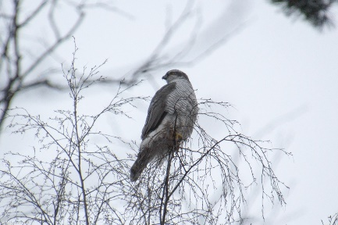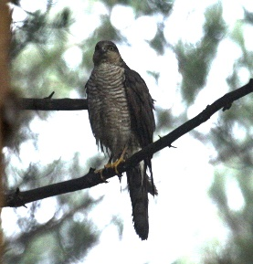
Тетеревятник. Перепелятник
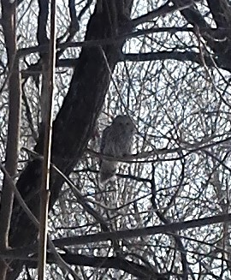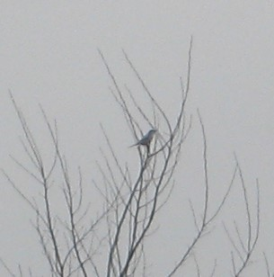
Длиннохво́стая нея́сыть Серый сорокопут
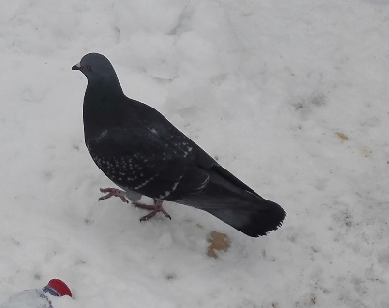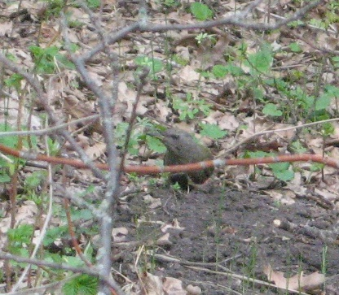
Сизый голубь Седой дятел
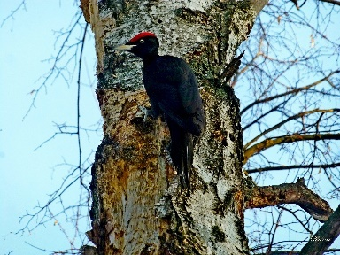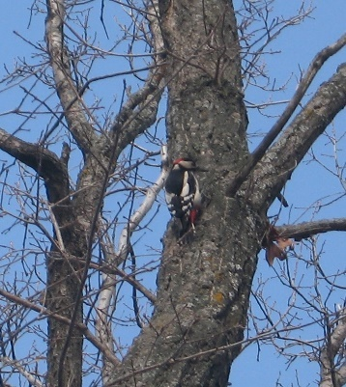
Желна Большой пёстрый дятел
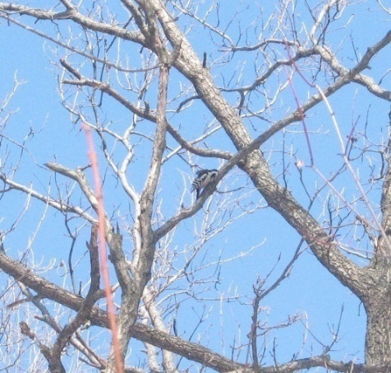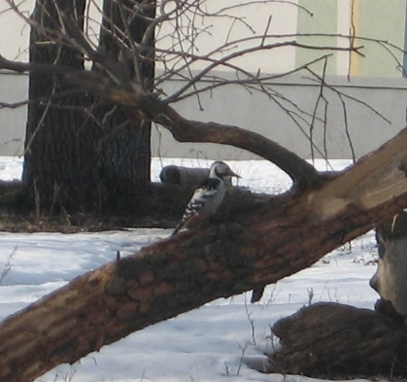
Средний пёстрый дятел Белоспинный дятел
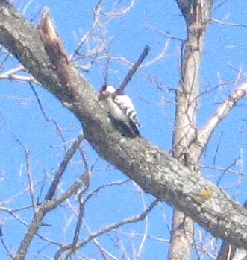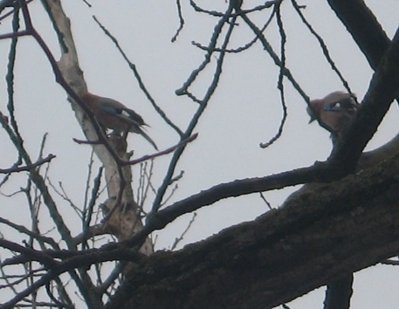
Малый пёстрый дятел Сойка
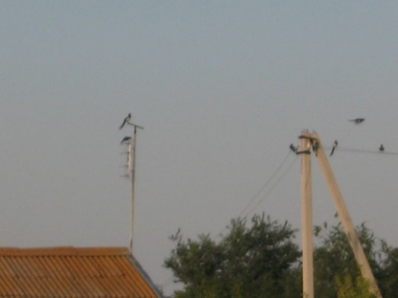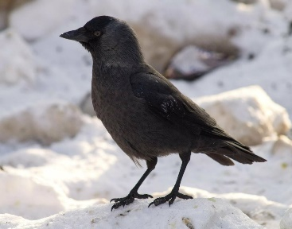
Сорока Галка
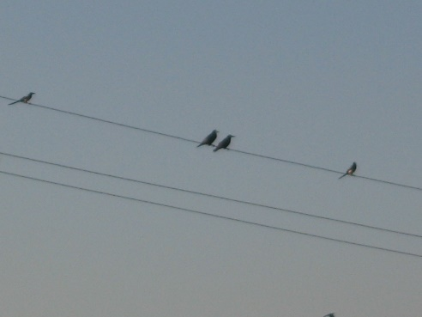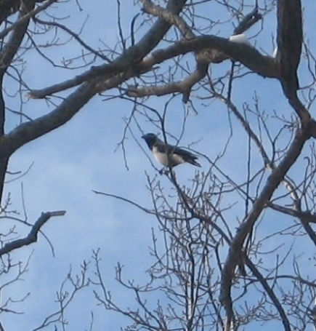
Грач Серая ворона
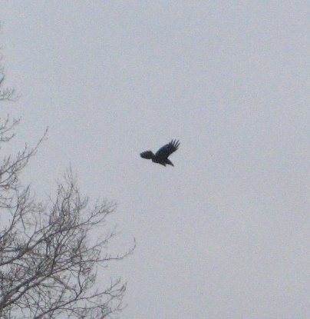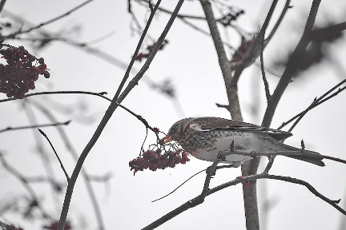
Ворон Рябинник
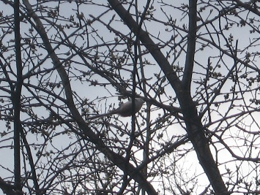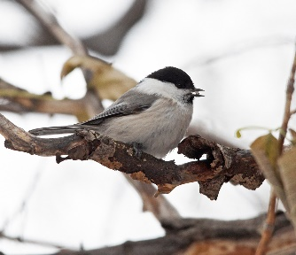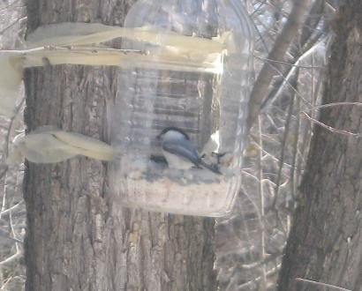
Ополовник Черноголовая гаичка Пухляк
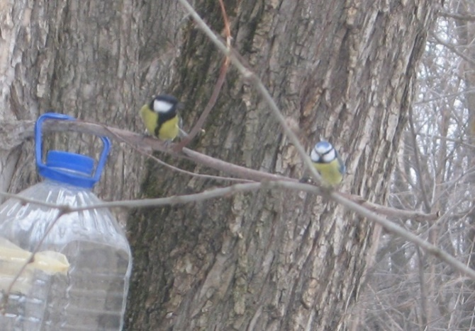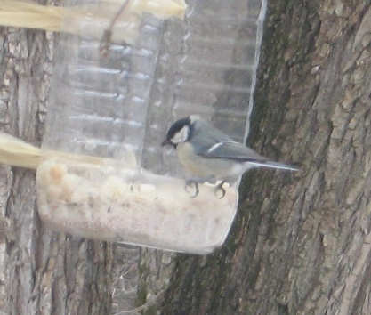
Лазоревка Большая синица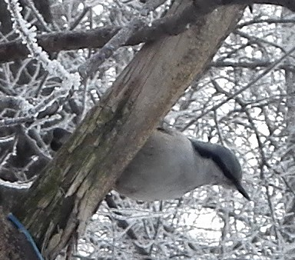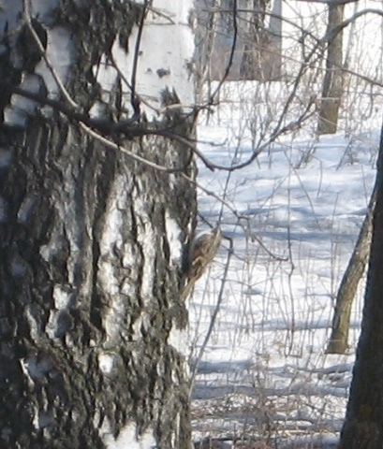
Поползень Пищуха
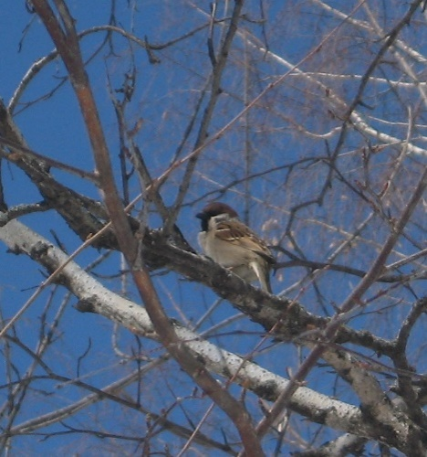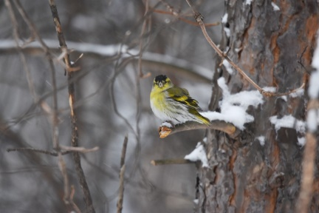
Полевой воробей Чиж
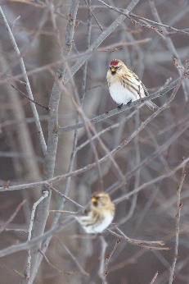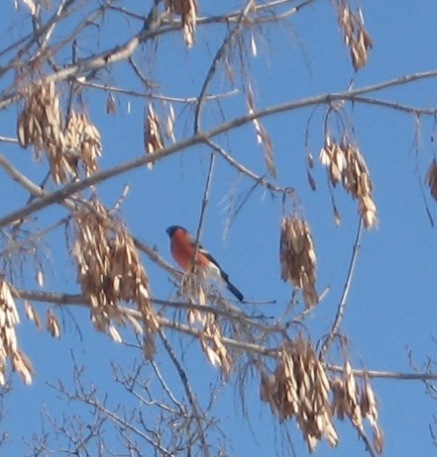
Чечётка Снегирь
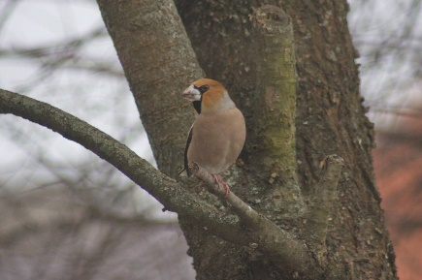
Дубонос

Приложение 2. Карта участка исследования.
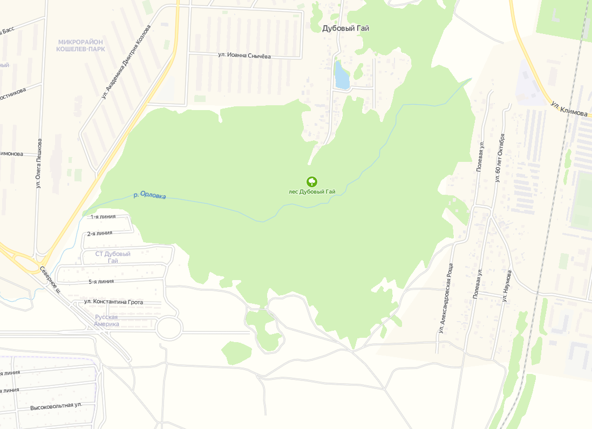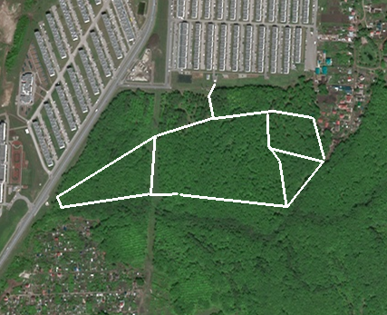

Приложение 3. Список видов, зимующих на территории леса «Дубовый Гай»
- Ястреб-тетеревятник (лат. Accipitergentilis)
- Ястреб-перепелятник (лат. Accipiternisus)
- Длиннохво́стаянея́сыть(лат. Strixuralensis)
- Сизыйголубь (лат. Columba livia)
- Седойдятел (лат. Picuscanus)
- Желна (лат. Dryocopusmartius)
- Большойпёстрыйдятел (лат. Dendrocopos major)
- Среднийпёстрыйдятел (лат. Dendrocoposmedius)
- Белоспинныйдятел (лат. Dendrocoposleucotos)
- Малыйпёстрыйдятел (лат. Picoides minor)
- Сойка (лат. Garrulusglandarius)
- Сорока (лат. Picapica)
- Галка (лат. Corvusmonedula)
- Грач (лат. Corvusfrugilegus)
- Серая ворона (лат. Corvuscornix)
- Ворон (лат. Corvuscorax)
- Серый сорокопут (лат. Laniusexcubitor)
- Свиристель (лат. Bombycillagarrulus)
- Рябинник (лат. Turdus pilaris)
- Ополовник (лат. Aegithaloscaudatus)
- Черноголовая гаичка(лат. Paruspalustris)
- Пухляк (лат. Parusmontanus)
- Лазоревка (лат. Cyanistescaeruleus)
- Большая синица (лат. Parusmajor)
- Обыкновенный поползень (лат. Sittaeuropaea)
- Обыкновенная пищуха (лат. Certhiafamiliaris)
- Полевой воробей (лат. Passermontanus)
- Чиж (лат. Carduelisspinus)
- Чечётка (лат. Acanthisflammea)
- Обыкновенныйснегирь (лат. Pyrrhulapyrrhula)
- Обыкновенныйдубонос (лат. Coccothraustescoccothraustes)

